
СОГЛАСОВАН: Начальник отдела образования адми-нистрации Курахского района Республики Дагестан

________________Катибов Р.М.

«____»______________20__ года

УТВЕРЖДАЮ: Директор МКОУ «АладашскаяСОШ »

_______________ Абдуллаев М.Р.

«____»______________20___года

ПАСПОРТ АНТИТЕРРОРИСТИЧЕСКОЙ ЗАЩИЩЕННОСТИ

МКОУ «Аладашская СОШ»

с.Аладаш

Содержание паспорта антитеррористической защищенности МКОУ «Аладашская СОШ»:

1. | Аннотация к паспорту | 1 стр.
2. | Общая характеристика УО | 2 стр.
3. | Сведения о работниках УО | 4 стр.
4. | Мероприятия по обеспечению безопасности деятельности УО | 5 стр.
5. | Организация охраны | 6 стр.
6. | Инженерные системы | 7 стр.
7. | Обеспечение пожарной безопасности | 9 стр.
8. | Информация о возможных актах терроризма | 10 стр.
9. | Действия руководителя образовательного учреждения при угрозе (совер-
шении) террористического акта |  | 14 стр.
10. Приложения |  | 16 стр.

1
АНОТАЦИЯ

1.Используемые материалы для составления ПАСПОРТА АНТИТЕРРОРИ-
СТИЧЕСКОЙ ЗАЩИЩЕННОСТИ МКОУ «Аладашская СОШ» являются:

-паспорт БТИ на объект; -федеральный закон «Об общих принципах организации местного самоуправления в Российской Федерации» от 06.10.2003 г. №131-ФЗ.

-письмо Министерства образования и науки Российской Федерации «О со-здании системы безопасности в образовательных учреждениях» от 04.06.2008г.
№03-1423.

-приказ МЧС России, МВД и ФСБ России от 31.05.2005 № 428/432/321 «О порядке размещения современных технических средств массовой информации в местах массового пребывания людей, в целях подготовки населения в области гражданской обороны, защиты от чрезвычайных ситуаций, обеспечения пожар-ной безопасности и охраны общественного порядка, а также своевременного опо-вещения и оперативного информирования граждан о чрезвычайных ситуациях и угрозах террористических актов».

2
I. ОБЩАЯ ХАРАКТЕРИСТИКА УО

№
п/п | Наименование показателей |  |  |  | Значение показателя
1. | Полное и сокращенное |  |  | Муниципальное казенное общеобразовательное учрежден «Аладашская средняя общеобразовательная школа-детский сад имени Героя Советского Союзаза Кзимагамеовича Алиева»
 | (при наличии) наименование, органи- |  |  | МКОУ «Аладашская СОШ-д/сад им.А.К.Алиева»
 | зационно-правовая форма УО
2. | Полный почтовый адрес, телефон, |  |  | 368191, | Республика Дагест |  |  | ,
 | факс и телетайп, фамилия руководи- |  |  | Курахский район с. Аладаш
 | теля |  |  | Абдуллаев М.Р.
3. | Краткий перечень основных направ- |  |  | Общеобразовательная
 | лений деятельности УО
4. | Режим работы УО |  |  | С 07.30. | до 18.00 ч., выходной день
 |  |  |  | - воскресенье
5. | Расчетная | максимальная | посещае-
 | мость УО:
 | -в дневное/вечернее время |  |  | 150 чел
 | -ночное время (при круглосуточном |  |  | 2 чел.
 | режиме работы)
6. | Сведения о размерах территории, са- |  |  | Площадь УО кв. м. – 4770
 | нитарно-защитных и (или) |  | охранных | Размер санитарно-защитной зоны м. –
 | зонах: |  |  | 1616
 | - площадь УО
 | - размер санитарно-защитной зоны
7. | Силы и средства, предназначенные |  |  | 1. ОМВД РФ по Республике Дагестан
 | для проведения мероприятий по пре- |  |  | в Курахском районе
 | дупреждению и ликвидации послед-
 | ствий террористических актов, других |  |  | 2. ОМВД РФ по Дербентскому району
 | противоправных деяний, аварийных и |  |  | УУП Белиджинского УУП
 | чрезвычайных ситуаций, оказание не- |  |  | мин., тел. 01,
 | обходимой | помощи пострадавшим |  | 3. ПЧ-5 ФГКУ «Отряд ФПС по РД»
 | (структурное подразделение, числен- |  |  | пос. Белиджи тел. Доверия-33-99-99
 | ный состав, место дислокации, сте- |  |  | Служба спасения-01
 | пень готовности, номер телефона) |  |  | 4. Аварийная команда «Курахрайгаз»
 |  |  |  | Дербентские электросети |  |  | В поселке
 |  |  |  | Белиджи
 |  |  |  | 5. Нештатные аварийно-спасательные
 |  |  |  | формирования:
 |  |  |  | - звено пожаротушения |  | - ____ чел.
 |  |  |  | - звено оповещения и связи - ____ чел.
 |  |  |  | - санитарный пост – _______ чел.
 |  |  |  | - звено эвакуации -____ чел.
 |  |  |  | Время готовности: Ч + ______.
 |  |  |  | тел: внутренняя связь.(Приложение 1)

II. СВЕДЕНИЯ О РАБОТНИКАХ УО И ОБУЧАЮЩИХСЯ

№
п/п | Наименование показателей | Значение показателя
1. | Численность работников УО по штатно- | Численность работников ___ чел., в
 | му расписанию, в том числе работников, | т.ч. _____чел.
 | в обязанности которых входит проведе-
 | ние мероприятий по предупреждению и
 | ликвидации последствий террористиче-
 | ских актов, других противоправных дея-
 | ний, оказание необходимой помощи по-
 | страдавшим
2. | Численность обучающихся | 141 чел.

III. МЕРОПРИЯТИЯ ПО ОБЕСПЕЧЕНИЮ БЕЗОПАСНОСТИ ДЕЯТЕЛЬ-НОСТИ УО

№ | Наименование показателей | Значение показателя
п/п
1. | Наличие инструкций преподавательского | да
 | состава и работников по предупреждению
 | и ликвидации последствий террористиче-
 | ских актов, других противоправных дея-
 | ний, оказанию необходимой помощи по-
 | страдавшим
2. | Наличие схем оповещения должностных | Имеются
 | лиц УО, органов внутренних дел, кон-
 | трольных и надзорных органов, террито-
 | риальных органов безопасности в случае
 | совершения террористических актов, дру-
 | гих противоправных деяний, а также по-
рядка их взаимодействия с указанием ра-
бочих телефонов оперативных служб со-
 | ответствующих органов
3. | Наличие схемы эвакуации работников | Имеются,
 | УО, обучающихся, а также мест | на стенде в коридоре
 | расположения информации о порядке
 | эвакуации
5. | Наличие медицинского пункта (его раз- | Квалифицированная медицинская
 | мещение и оснащение средствами связи и | помощь будет оказываться в:
 | оборудованием, необходимым для оказа- | Мед. пункте ФАП с Аладаш
 | ния экстренной медицинской помощи по- | Участковая больница с. Рубас,
 | страдавшим), указание адресов ближай- | Участковая больница с. Моллакент,
 | ших учреждений здравоохранения, в ко- | Участковая больница пос. Белиджи,
 | торых такая помощь может быть оказана | ЦРБ г. Дербент

IV. ОРГАНИЗАЦИЯ ОХРАНЫ

1. Охраняемая территория МКОУ «Аладашская СОШ ».
Охраняемая территория МКОУ «Аладашская СОШ » представлена в границах проектной застройки в _________________________________

Площадь застройки – 704 м², этажность – 1 этажа.
Здание МКОУ «АладашскаяСОШ » граничит: с юга - школьный стадион;

- востока , с севера и с запада жилые дома.

  - Расположение на территории МКОУ «АладашскаяСОШ» строений, сооружений, помещений, в том числе предназначенных для хранения взрывоопасных, химически опасных и пожароопасных материалов и товаров, бойлерные, котельные, помещения холодильных установок и другие административно-хозяйственные помещения и места общего пользования.

Расположение на территории МКОУ «Аладашская СОШ» помещений и сооружений представлены в ситуационном плане (Приложение № 1), схемах (Приложение № 2) .

  - Входы и выходы в здание и на территорию МКОУ «АЛАДАШСКАЯ СОШ».

Территория МКОУ «Аладашская СОШ» имеет ограждения по всему периметру.

Основной вход (выход) расположен со стороны школьного стадиона.

Запасной вход (выход) для персонала расположен со стороны жилого дома, Все входы (выходы) находятся под видеонаблюдением- нет.

4. Стоянки автотранспортных средств, площадь, количество парковоч-ных мест, наличие системы пропуска и охраны.

Место стоянки автомобильного транспорта указаны в приложении № 2 .

5. Инженерно-технические средства охраны и связи. Организация охра-ны и связи.

Инженерно-технические средства охраны и связи МКОУ «Аладашская СОШ» в включают в себя: пожарно-охранную сигнализацию (РОКОТ), система оповеще-ния.

Охрана территории МКОУ «Аладашская СОШ» осуществляется сторожами. Численность сотрудников сторожевой охраны в смену составляет 1 чел. Комната сторожевой охраны расположена в здании школы. Дежурство осуществляется с 08.00 до 08.00 в выходные и праздничные дни, с 17.30 до 08.00 в рабочие.

В обязанности сторожевой охраны в течение несения службы входит осмотр порученной под охрану территории.

Схема организации оповещения и средств связи - приложение № 4.

V. ИНЖЕНЕРНЫЕ СИСТЕМЫ

№ | Наименование показателей | Значение показателя
п/п
1. | Сведения характеризующие:
1.1 | систему энергоснабжения | ААБЛу – 4х150 – 290 м. В две нитки
 |  | воздушный
1.2 | систему водоснабжения | Труба ПЭ80 – 110х5,3 питьевая ГОСТ
 |  | 18599-01
1.3 | систему канализации
 |  | нет
1.4 | систему отопления | Котельная,
 |  | отопительные приборы
 |  | чугунные радиаторы МС-140
1.5 | систему вентиляции и конди- | Вентиляция вытяжная. Удаление воз-
 | ционирования | духа предусмотрено с естественным
 |  | побуждением через форточки.
1.6 | грузоподъемных механизмов | Нет.
 | (лифтов)
1.7 | Защиту от несанкционирован- | Для контроля за содержанием и без-
 | ного доступа посторонних лиц | опасной эксплуатацией системы энер-
 | к: | госнабжения назначен ответственный.
 |  | Контроль осуществляется ежедневно.
 | -системе энергоснабжения | Шкаф вводно-распределительного
 |  | устройства запирается на замок. Клю-
 |  | чи хранятся у ответственного за энер-
 |  | гохозяйство.
 | -систем водоснабжения | Для контроля за содержанием и без-
 |  | опасной эксплуатацией системы водо-
 |  | снабжения назначен ответственный.
 |  | Контроль осуществляется ежедневно.
 | -систем газоснабжения | Для контроля за содержанием и без-
 |  | опасной эксплуатацией системы водо-
 |  | снабжения назначен ответственный.
 |  | Контроль осуществляется ежедневно.
 | -систем канализации
 | -систем отопления | Для контроля за содержанием и без-
 |  | опасной эксплуатацией системы отоп-
 |  | ления назначен ответственный. Кон-
 |  | троль осуществляется ежедневно.
 | -систем вентиляции и кондицио- | Для контроля за содержанием и без-
 | нирования | опасной эксплуатацией системы кон-
 |  | диционирования | назначен ответ-
 |  | ственный. Контроль осуществляется
 |  | ежедневно.
 | -грузоподъемных механизмов | Нет.
 | (лифтов)
2. | Фамилии, имена, отчества лиц, | Ответственный за безопасную эксплу-
 | ответственных за эксплуатацию | атацию систем энергоснабжениия, во-
 | указанных систем, их рабочие | доснабжения, канализации, отопления
 | телефоны | и вентиляции | - Шабанов С.К.
 |  | тел.
3. | Наличие автономных систем:
 | - энергоснабжения | нет
 | - водоснабжения | имеется
 | - канализации | нет
 | - отопления | имеется
 | - вентиляции | нет
 | - кондиционирования | нет
4. | Наличие защитных сооружений | нет
 | ГО и их вместимость

VI. ОБЕСПЕЧЕНИЕ ПОЖАРНОЙ БЕЗОПАСНОСТИ

№
п/п | Наименование показателей | Значение показателя
1. | Сведения:
1.1 | - о наличии и состоянии путей | Имеются 3 основных путей эвакуации из
 | эвакуации | здания. Пути эвакуации из здания соот-
 |  | ветствуют требованиям пожарной без-
 |  | опасности.
1.2 | - о наличии подъездов для пожар- | Для въезда на территорию МКОУ
 | ных машин | пожарных машин существеет
 |  | постоянно действующий подъезд
 |  | Со стороны спортивной площадки.
1.3 | - о наличии систем пожарной | Имеется система охранно-пожарной
 | сигнализации | сигнализации РОКОТ.
1.4 | - о наличии установок пожароту- | нет
 | шения
1.5 | - о наличии установок дымоуда- | нет
 | ления
1.6 | - о наличии других противопо- | Имеется: - огнетушители – 22 ед.
 | жарных систем, средств и обору- | Места размещения первичных средств
 | дования (пожарных щитов, про- | пожаротушения указаны в планах эва-
 | тивопожарного внутреннего во- | куации.
 | допровода, пожарных гидрантов, | В качестве приборов оповещения при-
 | кранов, рукавов, огнетушителей, | менено светозвуковое табло «Выход». В
 | аварийного освещения выходов, | нормальном режиме питание табло осу-
 | автоматических доводчиков на | ществляется от стационарной сети 220В,
 | дверях лестничных клеток в мно- | в послеаварийном режиме – от встроен-
 | гоэтажных зданиях и других | ных аккумуляторов. Управление сред-
 | средств и оборудования) | ствами оповещения производится с при-
 |  | бора ОПС при срабатывании пожарных
 |  | извещателей.
1.7 | - о наличии размещенной в до- | Информация с документацией по прави-
 | ступном месте информации о | лам пожарной безопасности, а также ин-
 | правилах пожарной безопасности. | струкции и план эвакуации имеются на
 |  | каждом этаже здания.

VII. ИНФОРМАЦИЯ О ВОЗМОЖНЫХ АКТАХ ТЕРРОРИЗМА

№
п/п | Наименование террористиче- |  |  |  | Выполняемые мероприятия
 | ских проявлений
1. | В случае применения взрывча- |  |  | При | обнаружении |  | подозрительного
 | тых веществ: |  |  | предмета (который может оказаться
 |  |  |  | взрывным устройством); |  |  |  | получении
 |  |  |  | письменного сообщения или сообщения
 |  |  |  | по телефону с угрозой применения ВВ
 |  |  |  | немедленно сообщить в правоохрани-
 |  |  |  | тельные органы, вышестоящему руко-
 |  |  |  | водству, выставить оцепление возле по-
 |  |  |  | дозрительного |  | предмета на |  | безопасном
 |  |  |  | удалении (за естественными укрытиями)
 |  |  |  | и начать немедленную эвакуацию обуча-
 |  |  |  | емых и персонала на безопасное удале-
 |  |  |  | ние.
2. | В случае поджога (пожара): |  |  | Начать немедленную эвакуацию обучае-
 |  |  |  | мых и персонала, оповестить органы
 |  |  |  | пожарной охраны, сообщить вышестоя-
 |  |  |  | щему руководству, при возможности
 |  |  |  | приступить к тушению пожара силами
 |  |  |  | нештатного пожарного расчета.
3. | В случае применения отравля- |  |  | При | обнаружении |  | подозрительного
 | ющих веществ: |  |  | предмета (который может оказаться кон-
 |  |  |  | тейнером с отравляющим веществом);
 |  |  |  | получении письменного сообщения или
 |  |  |  | сообщения по телефону с угрозой при-
 |  |  |  | менения ОВ немедленно сообщить в
 |  |  |  | правоохранительные органы, вышесто-
 |  |  |  | ящему руководству, выставить оцепле-
 |  |  |  | ние возле подозрительного предмета на
 |  |  |  | безопасном удалении (за естественными
 |  |  |  | укрытиями с средствами индивидуаль-
 |  |  |  | ной защиты) и начать немедленную эва-
 |  |  |  | куацию обучаемых и персонала на без-
 |  |  |  | опасное удаление, обеспечить дополни-
 |  |  |  | тельную вентиляцию помещений за счет
 |  |  |  | открытия окон и дверей.
4. | В случае массовых беспоряд- |  |  | Среди учащихся школы - немедленно
 | ков, проявлений экстремизма: |  |  | сообщить в правоохранительные органы,
 |  |  |  | вышестоящему |  | руководству, админи-


 |  |  | страция школы и учителя проводят разъ-
 |  |  | яснительную работу. За территорией об-
 |  |  | разовательного учреждения – не допу-
 |  |  | стить проникновения участников массо-
 |  |  | вых беспорядков в помещение школы
 |  |  | путем закрытия входа, сообщить в пра-
 |  |  | воохранительные органы, вышестояще-
 |  |  | му руководству, воспретить подход обу-
 |  |  | чаемых к окнам.
 | 5. | В случае захвата заложников: | Необходимо всегда помнить, |  |  | что, полу-
 |  |  | чив сообщение о захвате, специальные
 |  |  | службы уже начали действовать и пред-
 |  |  | примут все необходимые меры для осво-
 |  |  | бождения |  | заложников.
 |  |  | Во время проведения спецслужбами
 |  |  | операции по освобождению заложни-
 |  |  | ков необходимо соблюдать следующие
 |  |  | требования:
 |  |  | а) Оказавшимся в заложниках, сохранять
 |  |  | выдержку спокойствие, не пререкаться с
 |  |  | террористами, выполнять все их требо-
 |  |  | вания, на все действия спрашивать раз-
 |  |  | решение. При возможности (если есть
 |  |  | мобильный телефон) сообщить о слу-
 |  |  | чившемся и месте своего нахождения
 |  |  | родственникам или в милицию. Пом-
 |  |  | нить, что для сохранения жизни надо
 |  |  | терпеть. При безопасной возможности
 |  |  | освободиться от преступников, надо
 |  |  | уходить.
 |  |  | а) лежать на полу лицом вниз, голову
 |  |  | закрыть | руками | и не | двигаться;
 |  |  | б) не бежать навстречу сотрудникам
 |  |  | спецслужб или от них, так как они мо-
 |  |  | гут принять заложника за преступника;
 |  |  | в) держаться по возможности в отдале-
 |  |  | нии от проемов дверей и окон.
 |  |  | г) Оказавшимся не в составе заложни-
 |  |  | ков, немедленно покинуть здание обра-
 |  |  | зовательного учреждения и без паники
 |  |  | собраться | в здании | администрации и


 |  |  | сельского дома культуры, по
для оказания помощи правоохранитель-
ным органам.
 |  |  | Сообщить в правоохранительные органы,
 |  |  | вышестоящему руководству о случив-
 |  |  | шемся и действовать в соответствии с их
 |  |  | указаниями. Не принимать инициатив-
 |  |  | ных мер для освобождения заложников и
 |  |  | контактов с террористами.
 | 6. | Угроза в письме: | Угрозы в письменной форме могут по-
 |  |  | ступить как по почте, так и различного
 |  |  | рода в анонимных материалах (записках,
 |  |  | надписях, |  |  | информации | на дискете и
 |  |  | т.д.).
 |  |  | В | этих |  | случаях | необходимо:
 |  |  | - после получения такого документа об-
 |  |  | ращаться с ним максимально осторожно;
 |  |  | - постараться не оставлять на нем отпе-
 |  |  | чатков |  |  | своих | пальцев;
 |  |  | - не мять документ, не делать на нем по-
 |  |  | меток;
 |  |  | - по возможности убрать его в чистый
 |  |  | плотно |  | закрываемый |  | полиэтиленовый
 |  |  | пакет и поместить в отдельную жесткую
 |  |  | папку;
 |  |  | - если документ поступил в конверте, его
 |  |  | вскрытие производить только с левой
 |  |  | или правой стороны, аккуратно отрезая
 |  |  | кромки |  |  |  | ножницами;
 |  |  | - сохранять все: сам документ с текстом,
 |  |  | любые вложения, конверт и упаковку, —
 |  |  | ничего |  |  | не | выбрасывать;
 |  |  | - не расширять круг лиц, знакомых с со-
 |  |  | держанием |  |  |  | документа.
 |  |  | Все | это | поможет правоохранительным
 |  |  | органам при проведении последующих
 |  |  | криминалистических |  |  |  | исследований.
 | 7. | Поступление угрозы по телефо- | Телефон является средством связи, кото-
 |  | 12  ну: | рое часто используют как преступники
 |  |  | (для передачи сообщений о заложенных


бомбах, захвате людей и предъявлении политических или корыстных требова-ний выкупа, о шантаже и других крими-нальных проявлениях), так и «телефон-ные хулиганы», высказывающие мнимые угрозы разного толка. Принимая ано-нимное телефонное сообщение о воз-можном совершении актов терроризма необходимо помнить, что такого рода звонки несут важную криминалистиче-скую информацию, и поэтому необхо-димо в разговоре с анонимом запомнить и зафиксировать как можно больше све-дений: зафиксировать дату, время и про-должительность анонимного звонка; ме-сто установки телефона, на который проследовал звонок, его номер, принад-лежность конкретному подразделению и сотруднику.

При получении анонимного звонка необходимо предпринять попытку «завя-зать разговор» с анонимом и попытаться выяснить конкретные сведения о его личности, профессии, месте нахождения; и, если возможно, склонить к добро-вольному отказу от задуманной акции. По окончании разговора с анонимом, не кладя трубку на телефонный аппарат, немедленно сообщить о случившемся руководителю службы безопасности для принятия ими неотложных мер по пре-дупреждению и локализации возможных тяжких последствий, а также розыску анонима.

По памяти составить подробное описа-ние высказанных угроз или сообщенных сведений о предполагаемых актах терро-ризма, а также выдвинутых ультимату-
мах и других требованиях. Все данные об обстоятельствах проявле-ния, содержании угроз или сведений, из-


ложенных анонимным абонентом, ха-рактеристике его голоса, речи, манере изложения угроз и требований сообщить

руководителю службы |  | безопасности
(службы | охраны) | предприятия.

Во избежание распространения слухов и паники обсуждать полученную от ано-нима информацию с другими сотрудни-ками не рекомендуется. При поступлении угрозы на телефонный аппарат с автоматическим определите-лем номера и звукозаписывающим устройством сразу после завершения разговора с анонимом извлечь кассету (мини-диск) с аудиозаписью и принять меры к ее сохранности. Незамедлитель-но установить на ее место новую кассе-ту, т.к. возможен второй звонок зло-умышленника.

VIII. ДЕЙСТВИЯ РУКОВОДИТЕЛЯ ОБРАЗОВАТЕЛЬНОГО УЧЕРЕЖДЕНИЯ ПРИ УГРОЗЕ (СОВЕРШЕНИИ) ТЕРРО-
РИСТИЧЕСКОГО АКТА.

Сигналом для немедленного принятия решения по выполнению плана дей-ствий в ситуациях, связанных с террористическим актом, может стать обнаруже-ние руководителем образовательного учреждения подозрительного предмета, ко-торый может оказаться взрывным устройством, поступление угрозы по телефону или в письменном виде, захват террористами в заложники обучающихся (детей) или сотрудников в помещениях или на территории учреждения, получение руко-водителем учреждения информации об этих фактах от обучающихся или сотруд-
ников.

Во всех этих случаях руководителю образовательного учреждения необходимо действовать так, чтобы обеспечить безопасность обучающихся и сотрудников, так как что в соответствии с законодательством руководитель несет персональную ответственность за жизнь и здоровье своих подчиненных.

В случае обнаружения взрывного устройства или подозрительного предмета:

  - Немедленно сообщить об этом в правоохранительные органы по теле-фонам территориальных органов ФСБ тел. _______________, ОМВД тел. ____________, МЧС России тел. _________________, ЕДДС -112 тел. ______________________
  - До прибытия оперативно-следственной группы дать указания обучающимся

- сотрудникам находиться на безопасном расстоянии от обнаруженного взрывно-го устройства или подозрительного предмета, выставить оцепление (формирова-ние ГО по обеспечению общественного порядка).

  - В случае необходимости осуществить эвакуацию обучающихся детей и со-трудников согласно имеющемуся плану.

При обнаружении боеприпасов, самодельных взрывных устройств и других подо-зрительных предметов на территории образовательного учреждения необходимо срочно вывести обучающихся, персонал и посетителей за пределы предполагае-мой зоны поражения исходя из следующих параметров:

Граната РГД-5 - не менее 50 метров

Граната Ф-1 - не менее 200 метров
Тротил (шашка 200г) - не менее 45 метров

Тротил (шашка 400 г) - не менее 55 метров
Мина МОН-50 - не менее 85 метров

Пивная банка (0,33 л) - не менее 60 метров
Чемодан (кейс) - не менее 230 метров

Дорожный чемодан - не менее 350 метров
Автомобиль типа «ВАЗ» - не менее 460 метров

Автомобиль типа «Волга» - не менее 580 метров
Микроавтобус - не менее 920 метров
Грузовая машина - не менее 1250 метров

- Во всех случаях дать указание не приближаться, не трогать, не вскрывать и не перемещать находку. Зафиксировать время ее обнаружения.

- Обеспечить возможность беспрепятственного подъезда к месту обнаружения опасного или подозрительного предмета автомашин правоохранительных орга-нов, медицинской помощи, пожарной охраны и других подразделений МЧС, служб эксплуатации.

- Обеспечить присутствие лиц, обнаруживших находку, до прибытия опера-тивно-следственной группы и фиксацию их показаний.

При поступлении угрозы по телефону

- Не оставлять без внимания ни одного подобного сигнала. Обеспечить свое-временную передачу полученной информации в правоохранительные органы.

- Значительную помощь правоохранительным органам при проведении опера-тивно-следственных мероприятий по таким фактам окажут:

- проведение инструктажа персонала учреждения, особенно дежурных и охра-ны, о порядке действий при приеме телефонных сообщений с угрозами террори-стического характера;

- оснащение телефона автоматическими определителями номера (АОНами) и звукозаписывающей аппаратурой.

При поступлении угрозы в письменной форме

  - Обеспечить четкое соблюдение личным составом учреждения (обучающими-ся и сотрудниками) правил обращения с анонимными материалами (письмами, записками, надписями, информацией, записанной на дискету, ауди- и видеоплен-ку).

  - Принять меры по обеспечению сохранности и своевременной передаче полу-ченных материалов в правоохранительные органы.

При захвате детей (обучающихся) и сотрудников в заложники

  - О сложившейся в учреждении ситуации незамедлительно сообщить в право-охранительные органы.

  - Не вступать в переговоры с террористами по собственной инициативе.

  - Принять меры к беспрепятственному проходу (проезду) сотрудников право-охранительных органов, спецслужб, МЧС, автомашин скорой медицинской по-мощи.

  - По прибытию сотрудников спецподразделений ФСБ и МВД оказать им по-мощь в получении интересующей их информации.

  - При необходимости выполнять требования террористов, если это не связано

- причинением ущерба жизни и здоровью людей, не противоречить преступни-кам, не рисковать жизнью окружающих и своей собственной.

Раздел. Мероприятия по обеспечению безопасности

Приложения:

Приложение 1

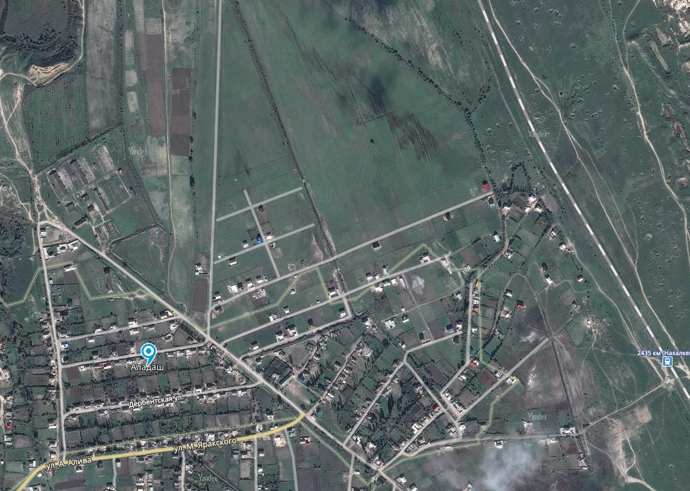

Приложение № 2

Схема расположения на территории зданий, строений сооружений, стоянок авто-
транспорта, подъездных путей
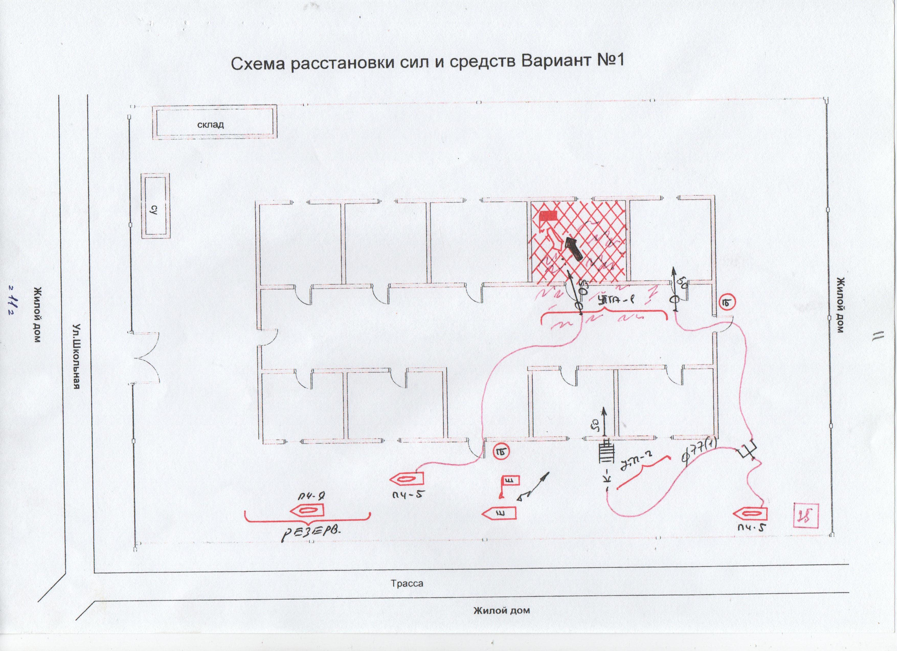

Приложение № 3

